«Веселый лягушонок»
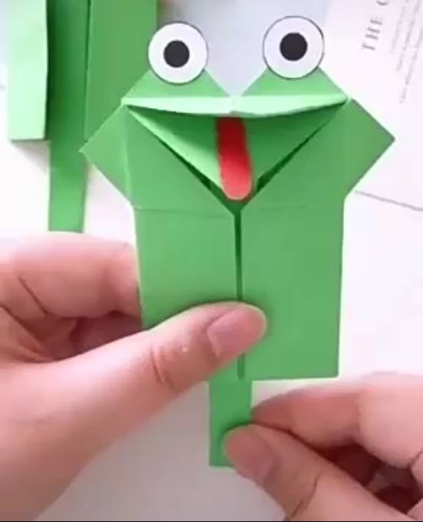
Уважаемые родители, предлагаем вам помочь деткам сконструировать из бумаги оригинальную поделку – «Веселый лягушонок».
Нам понадобится:
- ножницы;
- лей;
- цветная бумага;
- линейка;
- простой карандаш.
Для начала можно прочитать загадку:
Любит мух и комаров,
Да имеет громкий зов,
Вся зелёная скажу,
Дом на речке и в пруду. (Лягушка)
Полезным будем провести беседу и вспомнить о внешнем виде и жизни лягушек:
Они живут в сырых местах – возле озера, пруда, болота; они хорошо приспособлены к жизни в таких местах. Могут находиться как в воде, так и на суше. А как мы называем лягушачье пение? (Кваканье) Поют только самцы и поют на совесть, громко и старательно.
Лягушки - замечательные охотники, за ночь они поедают целые тучи комаров и мошек. Вот какие они помощники людям! А ведь некоторые люди не любят лягушек, считают, что если взять её в руки, то на руках появляются бородавки. Во-первых, это не правда, во-вторых, зачем хватать лягушек руками. Температура тела у них холоднее и наши руки кажутся им горячими, как печка. А некоторые совсем неразумные люди, считают, что если убить лягушку, пойдёт дождь.
А врагов у лягушек и кроме человека хватает. Хищные птицы, ласки, кабаны, куницы, змеи, водные птицы,
А для того чтобы получилась замечательная лягушка необходимо потренировать пальчики.
Пальчиковая гимнастика
Две веселые лягушки
(Дети сжимают руки в кулаки и кладут их на стол пальцами вниз)
Ни минуты не сидят
(Резко распрямляют пальцы руки как бы подпрыгивают над столом)
Ловко прыгают подружки.
(Кладут ладони на стол)
Только брызги вверх летят.
(Резко сжимают кулаки и опять кладут их на стол)
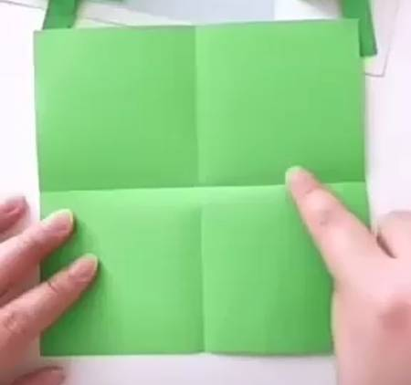
А теперь можно смело приступать к работе.
Берем зеленую бумагу размером 12х12 см. Складываем пополам слева направо и получаем прямоугольник. Раскрываем и складываем пополам сверху вниз и получаем такую заготовку.

Дальше каждый из 4-х уголков сгибаем к середине.
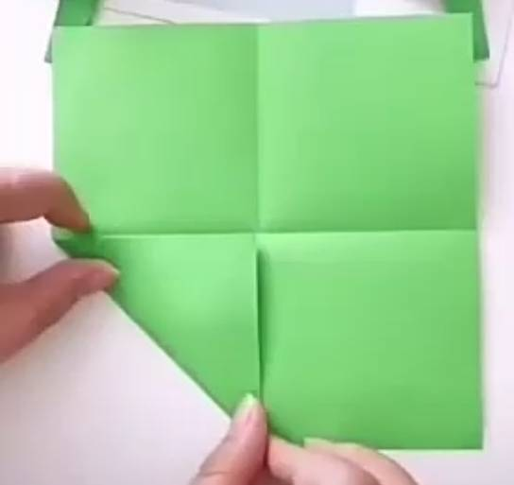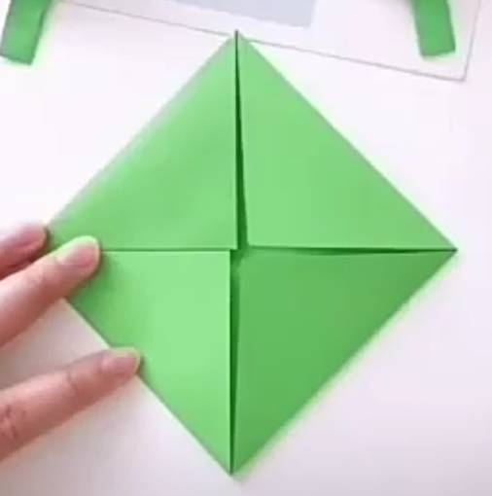
Следующий наш шаг: переворачиваем поделку и два соседних уголка сгибаем к середине.
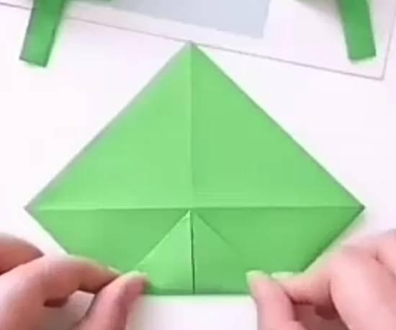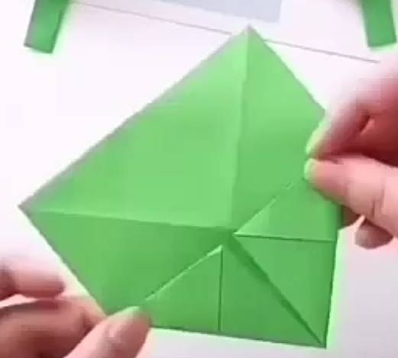
Переворачиваем заготовку и сгибаем стороны следующим образом:
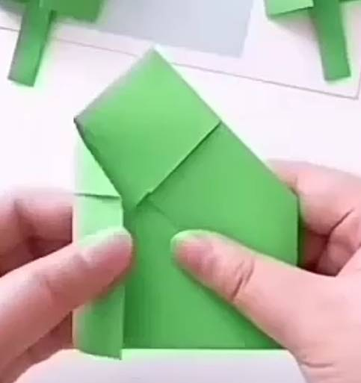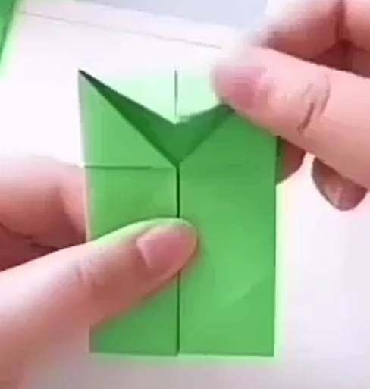
Переворачиваем и разгибаем два маленьких квадратика.
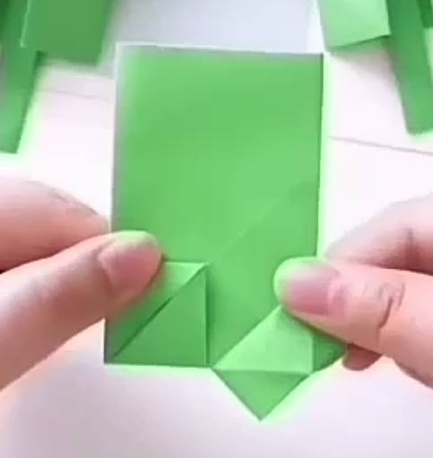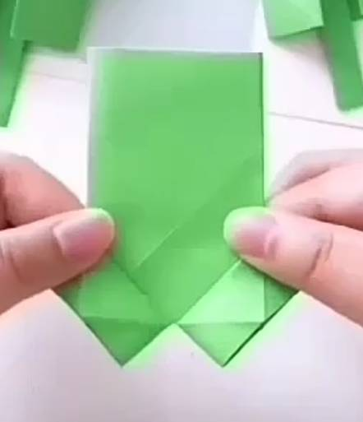

Берем прямоугольник размером 12х4 см и складываем.
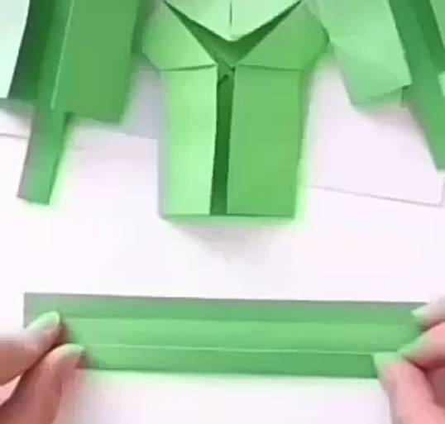

Приклеиваем получившуюся палочку к внутреннему треугольнику.
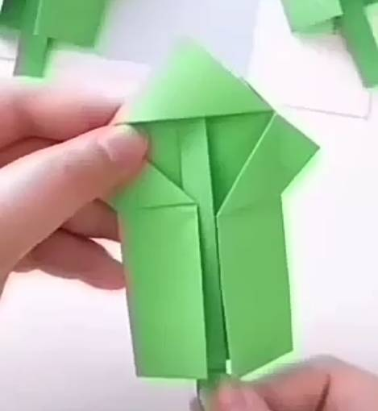
Осталось наклеить глазки и язычок. И наш веселый лягушонок готов!
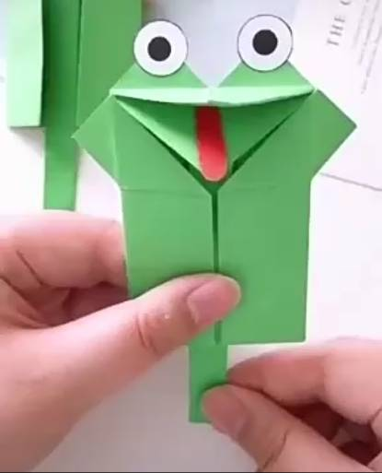

Желаю творческих успехов!
С уважением, воспитатель Анна Сергеевна Сафонова.

